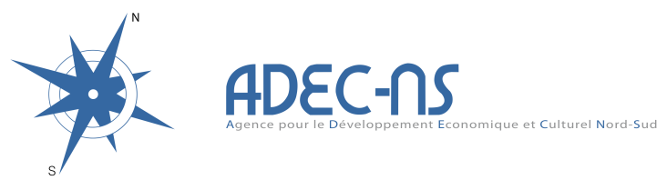 | MISSION MULTISECTORIELLE Franco-Palestinienne [15-19/03/2015]
  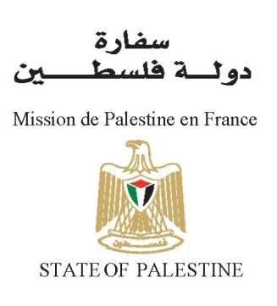 | 
DU 15 AU 19 MARS 2015

MISSION MULTISECTORIELLE Franco-Palestinienne [15-19/03/2015]
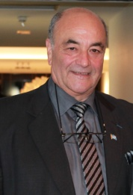
LE MOT DU PRESIDENT
La venue à Toulouse, le 10 décembre 2014, de Monsieur l’Ambassadeur de Palestine en France, Hael Al Fahoum accompagné de sa délégation, de M. Julien Buissart chef du Service économique du Consulat Général de France à Jérusalem, et de Mme Réjane Hugounenq, coordinatrice régionale des Territoires Palestiniens à l’Agence Française du Développement (AFD) a permis la découverte mutuelle des potentialités économiques palestiniennes et midi-pyrénéennes .
De réelles opportunités d’échanges se profilent notamment dans les secteurs de l’énergie, l’eau, la construction, les technologies de l’information, l’industrie, la santé ou encore de l’enseignement supérieur.
Aussi, l’ADEC-NS, en partenariat avec le service économique de la Mission de Palestine en France et le service économique du Consulat Général de France à Jérusalem, a décidé de participer au renforcement des échanges franco-palestiniens en vous proposant un déplacement sur les Territoires Palestiniens, du 15 au 19 mars 2015.
Fidèle à ses valeurs d’échanges gagnants-gagnants et de relations économiques vectrices de progrès partagé, l’ADEC-NS souhaite faire de ce déplacement une occasion de créer ou d’animer des relations commerciales, universitaires et institutionnelles durables entre nos deux pays.
Tout sera mis en œuvre pour que chaque entreprise bénéficie du savoir-faire de l’ADEC-NS et de ses partenaires afin que cette mission soit une totale réussite.
Nous espérons pouvoir vous compter parmi notre délégation.

Vous êtes une entreprise active ou non sur le marché palestinien et vous souhaitez développer votre activité en promouvant votre savoir-faire sur ce marché.

Profitez d’une mission de prospection multisectorielle adaptée à votre stade de développement et à vos attentes.

- Bénéficier du savoir-faire de l’ADEC-NS et de ses partenaires pour préparer votre déplacement avec un accompagnement personnalisé avant, pendant et après la mission.

- S’informer sur le potentiel de l’économie palestinienne et sur les différents secteurs de coopération.

- Rencontrer de nouveau partenaires, clients et institutionnels locaux.

- Identifier de nouvelles opportunités et affirmer votre présence sur le marché palestinien.

Gilbert SALINAS Président de l’ADEC-NS


CLIMAT DES AFFAIRES
Productivité comparable aux pays voisins et système de partenariat public/privé très favorable aux investissements.
Capacité des entreprises à attirer des capitaux étrangers et des hommes d’affaires palestiniens dynamiques qui peuvent distribuer efficacement les marques françaises.
Rendement élevé : taux de rendement des entreprises cotées 6,34% en moyenne sur les 5 dernières années.
Système financier robuste et bien régulé avec un système monétaire basé sur 3 monnaies étrangères: shekel, dollar US, dinar jordanien. L’inflation est calée sur Israël.
Faible occurrence de la corruption ordinaire (7% contre 37% en région MENA).

L’Economie palestinienne : structure et axes de coopération
DONNEES GENERALES
PIB : 12,5 Mds$ & PIB/hab : 2990$
Tissu économique essentiellement composé de TPME et de quelques PME.

Structure de l’économie :

  - Agriculture : 4,1%
  - Industrie manufacturière et exploitation minière : 15,7%
  - Services (éducation, ventes immobilières, santé, hôtellerie-restauration) : 20,9%
  - Distribution et réparation automobile : 17,1%
  - Technologies de l’information et de la communication : 5,9%
  - Construction : 4,5%
  - Secteur public : 14,8%

Chiffres du commerce bilatéral franco-palestinien :

- Exportations (vers TP) : 11,2 M€
- Importations (de France) : 1 M€

En 2012, la part de marché de la France était de 1,3% (4,6% hors Israël) soit en 7ème position.

ATOUTS ET OPPORTUNITES
Un potentiel : Main d’œuvre éduquée et à la compétence internationalement reconnue.
Des affinités : Population francophile et qui reconnaît la qualité des produits français.
Des garanties : Le dispositif français d’appui au secteur privé palestinien soutient efficacement les exportations et les investissements français. Une protection contre le risque politique est proposée par le MIGA (Banque mondiale)
Les axes prioritaires de coopération :
- Energies renouvelables
- Eau
- Santé (industrie pharmaceutique)
- Technologies de l’information
- Traitement des déchets
- Tourisme
- Echange des savoirs (formation, universités, coopération scientifique)



SOURCES : Direction Générale du Trésor

Circuit de la mission : (prévisionnel)
- Jérusalem
- Ramallah
- Bethléem
- Hébron ou Naplouse

Tarifs prévisionnels :
- Adhérent ADEC- NS : 2100 euros
- Non-adhérent : 2400 euros

Prestations :
- Transport (billets A/R et déplacements sur place)
- Hébergement (hôtel 5*)
- Restauration
- Rendez-vous d’affaires
- Visites d’entreprises

Contact :
- Sarah Marsso, chargée de mission ADECNS
- communication@adecns.fr
- 05.67.16.15.15

PROGRAMME PREVISIONNEL
DATE | ACTIVITE | LIEU
Dimanche 15/03 | Départ de Toulouse | Aéroport Toulouse Blagnac
Lundi 16/03 | Visites d’institutions | Jérusalem/Ramallah
 | Rendez-vous B to B | Hébron/Ramallah
Mardi 17/03 | Visites d’entreprises | Jérusalem/Ramallah
 | Rendez-vous B to B/ libre | Naplouse/Ramallah
Mercredi 18/03 | Visite de zone industrielle  Rendez-vous B to B / libre | Bethléem  Jérusalem/ Ramallah
Jeudi 19/03 | Départ de Tel-Aviv | Aéroport Ben Gourion
FICHE ENTREPRISE --MISSION DE PROSPECTION MULTISECTORIELLE FRANCO-PALESTINIENNE- 15-19/03/2015
Merci de remplir ce questionnaire avec le plus grand soin afin que la mission réponde au mieux à vos attentes.
Nom et Prénom :
Fonction : Société/organisme :
Adresse :
Téléphone : Téléphone portable : Adresse e-mail : Site internet :
Secteur d’activité :
Description des produits ou services offerts :

Nature des activités envisagées dans le pays : Avez-vous des activités passées ou présentes dans ce pays ?
Cession de licence Oui Non
Coopération / Partenariats
Import / Export Si oui, lesquelles ? Investissements Prospection Quels types de structures/organismes/ institutions souhaitez-vous rencontrer ? Sous-traitance Transfert de savoir-faire Autres Au sein de ces structures, quels services/ interlocuteur souhaitez-vous rencontrer ?

Avez-vous un projet spécifique pour ce pays ? Si oui, lequel ?
Autres précisions ?

BULLETIN D’INSCRIPTION --MISSION DE PROSPECTION MULTISECTORIELLE FRANCO-PALESTINIENNE- 15-19/03/2015
Je soussigné(e)
représentant(e) de
m’engage à participer à la mission multisectorielle ADEC-NS dans les Territoires Palestiniens.

Je suis membre de l’ADEC-NS et je verse la somme de 2100 €

Je ne suis pas membre de l’ADEC-NS et je verse la somme de 2400 €

CONDITIONS :

J'envoie mon règlement par chèque à l'ordre de l'ADEC-NS à l'adresse suivante, avant le 21 février 2015 :

ADEC-NS
BP 24219
31432 Toulouse cedex 4

Mon inscription ne sera effective qu'à réception de mon règlement par l'ADEC-NS.
Le coût de la mission comprend le voyage, les rendez-vous d’affaires, l’hébergement, et la restauration (sauf créneaux libres). Le supplément de 300€ correspondant au montant de la cotisation en cas de mission, est obligatoire pour les non adhérents.

J’ai bien noté que les photos prises lors de cette manifestation pourront être utilisées afin d’alimenter le site internet de l’ADEC-NS et/ou d’illustrer un article de presse.

J'ai bien pris connaissance des conditions énoncées ci-dessous et m'engage à les respecter.

Date et signature :

